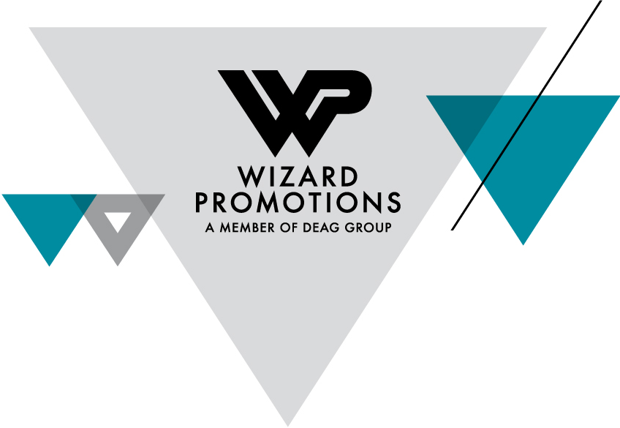

HEART OF A COWARD
Live 2015

DIE UK-MODERN-METALLER LIVE IN BOCHUM
EXKLUSIVE CLUB-SHOW AM 24. APRIL 2015 IM MATRIX
TICKETS AB SOFORT ERHÄLTLICH

Mit der Veröffentlichung ihres aktuellen Albums „Severance“ zählen Heart Of A Coward aus UK zurzeit zu den am heißesten gehandelten UK-Talenten im extremen Modern-Metal. Das FUZE-Magazin hielt „Severance“ sogar für „das vielleicht mitreißendste und beste Tech-Metal-Album des Jahres“. Letzten Sommer haben Heart Of A Coward zuletzt in Deutschland mit ihren intensiven Liveshows begeistert, jetzt hat das Schwergewicht die erste Headline-Show in Deutschland für 2015 bestätigt. Heart Of A Coward spielen am 24. April in Bochum im Matrix. Tickets gibt es ab sofort an den bekannten Vorverkaufsstellen, unter der bundesweiten Tickethotline 01806/999 000 555 (0,20 EUR/Verbindung aus dt. Festnetz/max. 0,60 EUR/Verbindung aus dt. Mobilfunknetz) oder im Internet unter www.myticket.de und www.ticketmaster.de.

„Sei dein eigener Meister. Strebe die Dinge an, ohne dich dabei zu sehr in sie hineinzusteigern. Wirklicher Erfolg kann nicht von anderen gemessen werden”, fasst Frontmann Jamie Graham die positive Seite von „Severance“ zusammen. Seit ihrer Gründung 2007 haben die englischen Schwergewichte bereits ein gutes Stück auf diesem niemals endenden Weg zurückgelegt. Ihr selbstveröffentlichtes Debütalbum „Hope And Hinderance“ erfreute sich bereits extrem positiver Reaktionen seitens der Medien.

Hinzu nehme man die unumstrittene Erbarmungslosigkeit ihrer legendären Liveshows – die den Besuchern des Ghostfest 2012 oder der Metal Hammer Razor Tour 2012 mit Devil Sold His Soul und Heights geradezu die Sprache verschlagen hatte – und man versteht, weshalb Heart Of A Coward gerade hoch im Kurs sind.

Die Instrumentals wurden in den 4D Studios in Brighton von Acle Kahney aufgenommen, für den Gesang besuchten Heart Of A Coward Justin Hill in den Fortress Studios in London, der auch auf dem Song „Distance“ zu hören ist.

Gemischt wurde das Album im Machine Shop in New Jersey von Will Putney. „Für uns ist Will einer der besten aufstrebenden Produzenten, wenn es um harte Musik geht. Er hat ein fantastisches Ohr und einen genauso guten Job für unsere Freunde von Thy Art Is Murder und Demoraliser gemacht, wie für große Alben wie Suicide Silences ‘No Time To Bleed‘.“

Ohne Zweifel sind Heart Of A Coward mit „Severance“ 100%ig zufrieden und brennen nun darauf, das Album sowohl auf ihre loyalen Fans als auch den Rest der Welt loszulassen. Als besonderes Extra gibt es auf der Bonus-DVD der Limited Edition die fantastische Liveshow vom Download Festival 2013 sowie den Video-Clip zum Song „Deadweight“.

Mehr Infos zu Heart Of A Coward unter: www.heartofacoward.bigcartel.com

HEART OF A COWARD
24.04.2014 BOCHUM / MATRIX

